中華民國網球協會 函
裝
訂
線
裝
訂
線
機關地址：10489台北市中山區朱崙街20號705室
電話：02-2772-0298 傳真：02-2771-1696
網 址：http://www.tennis.org.tw
受文者：
發文日期：107年10月12日
發文字號：網協字第1070000433號
速別：最速件
附件：

主旨：函請同意 貴屬 參加本會舉辦之「2018年台北海碩網球公開賽」，請惠允准予公假登記參賽為禱，敬請 查照。

說明：
- 本賽事業經教育部體育署107年5月14日臺教體署國(一)字第1070016563號函核備在案。謹訂於107年11月11日起至11月18日止假台北小巨蛋舉行。
- 相關賽事資訊已公告於國際網球總會官網，亦可至本會官網中查詢。

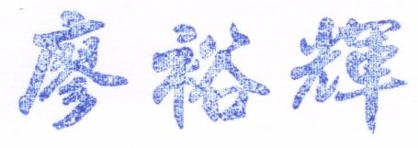
理 事 長

